Информационно - познавательный проект «Пожарная безопасность»

Авторы:
Воспитатели старшей группы: Шувалова А.Н., Кузнецова Н.Н.
Целевая аудитория: дети старшей группы, родители, воспитатели.
Срок реализации - 1 месяц (май).
Типология проекта – информационно - познавательный,
творческий, игровой.
Актуальность проекта
Он красив и ярко-красен, но он жгуч, горяч, опасен. Много лет огонь служит и угрожает людям, а они пытаются найти от него защиту. Чаще всего причиной пожара является детская шалость. Родители подходят к этой проблеме недостаточно серьёзно, оставляют детей без присмотра, разрешают детям играть огнеопасными предметами, у многих зажигалка является привычной игрушкой. Чтобы изменить отношение человека к этой проблеме, нужно уже в дошкольном возрасте воспитывать у детей потребность в заботе о своей безопасности. Необходимо изменить сознание и отношение людей к противопожарной безопасности, а детский возраст является самым благоприятным для этого. Детскому саду и родителям надо объединить усилия для того, чтобы уберечь детей от возможной трагедии. Необходима целенаправленная работа по формированию у детей культуры пожаро безопасного поведения.

Фото отчет к проекту:
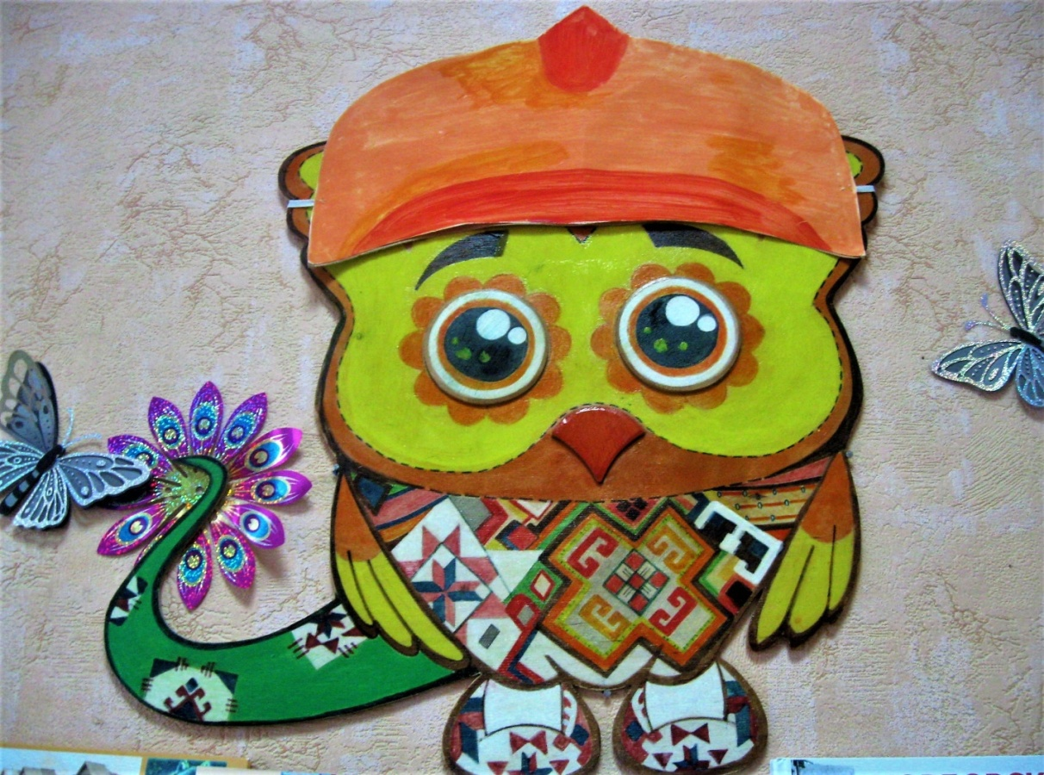
Куйгорож – пожарный.
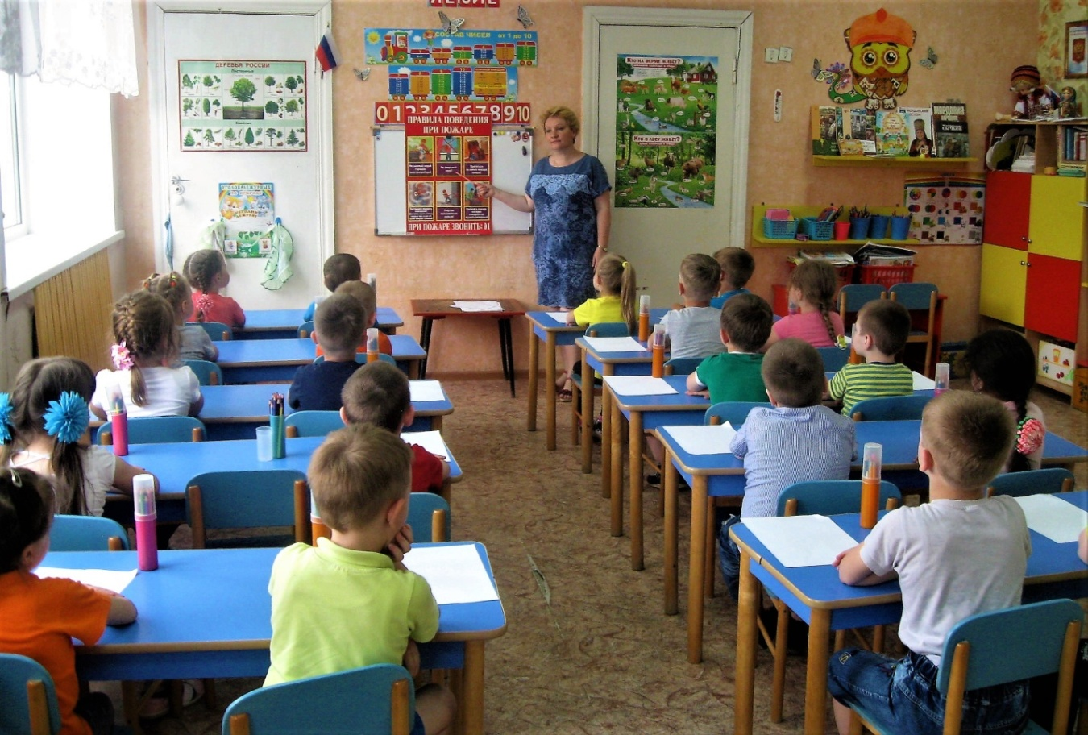
Беседа о профессии пожарного.

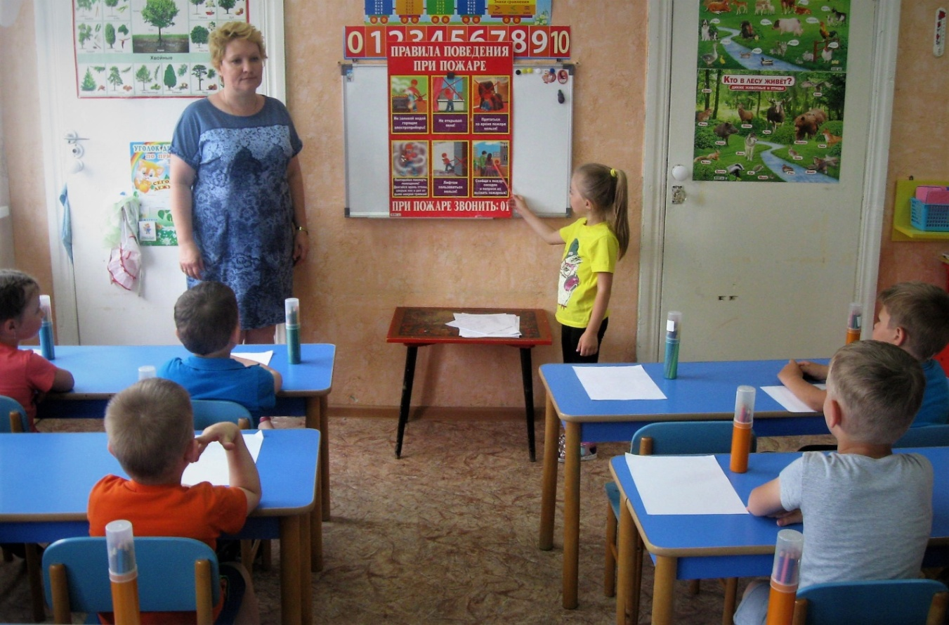
Составления рассказов о профессии пожарного.

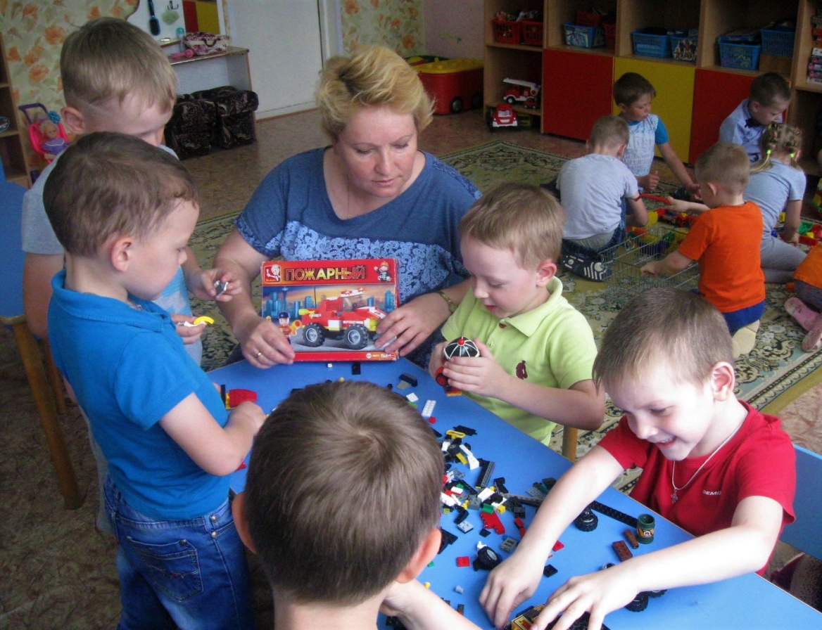
Дидактически конструктивная игра: «Пожарная техника».

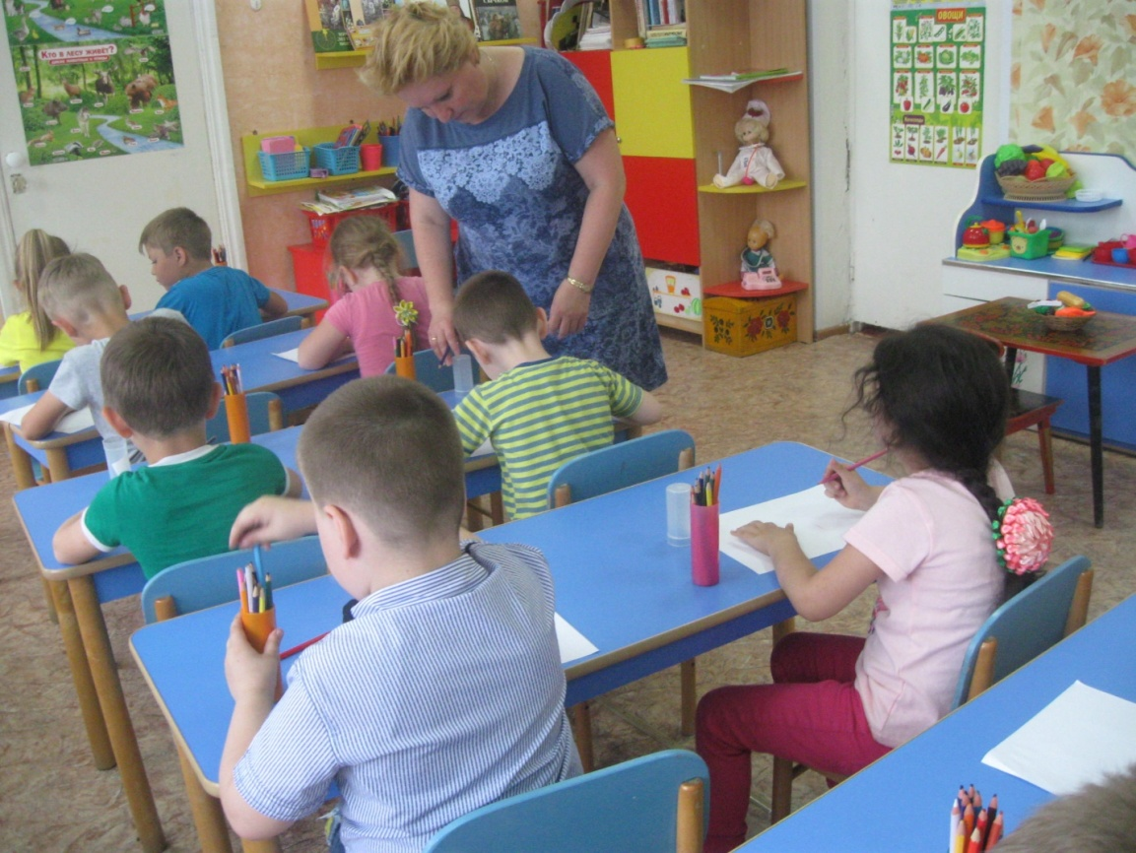
Рисование пожарной машины.

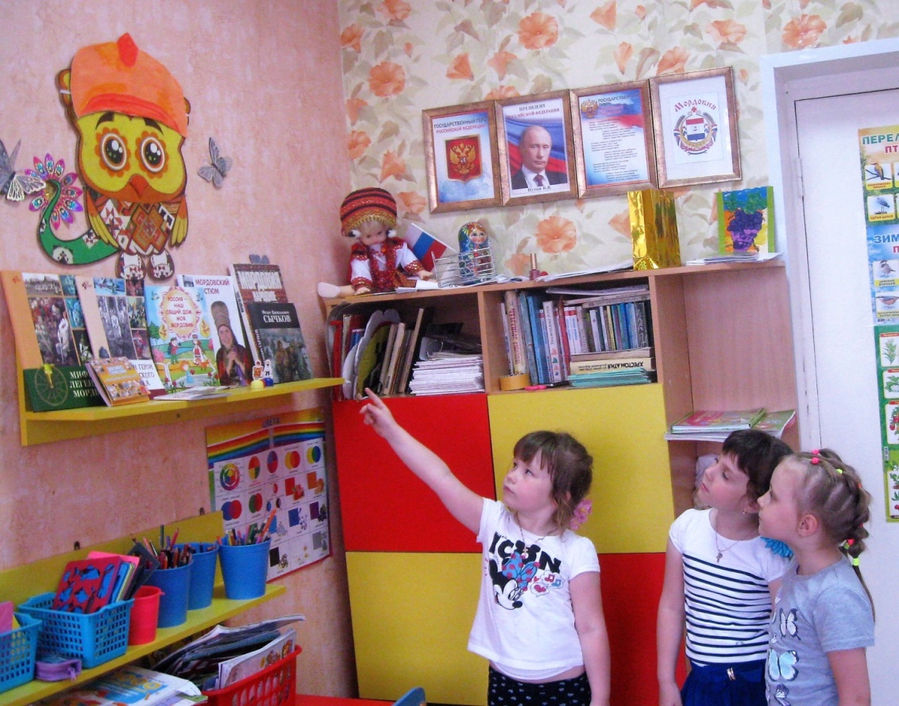
Составление сказки о Куйгороже – пожарном.

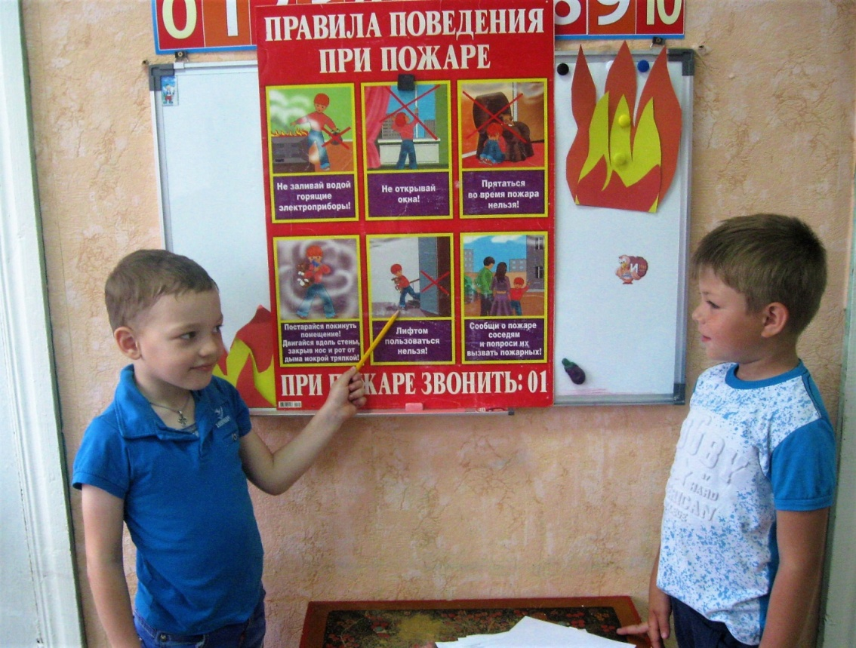
Беседа детей о правилах поведения при пожаре.
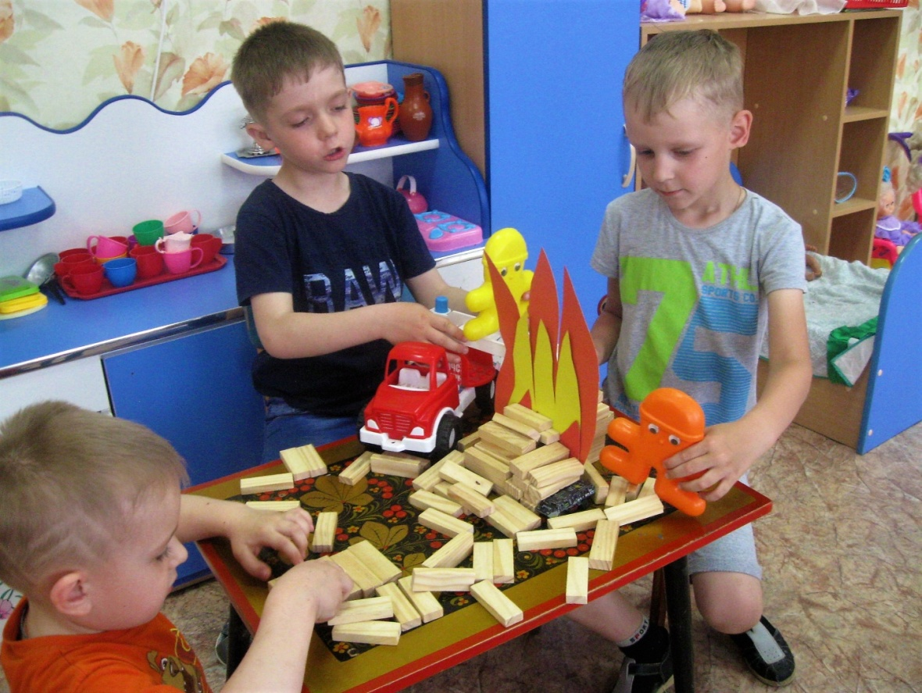
Сюжетно ролевая игра: «Спасатели».

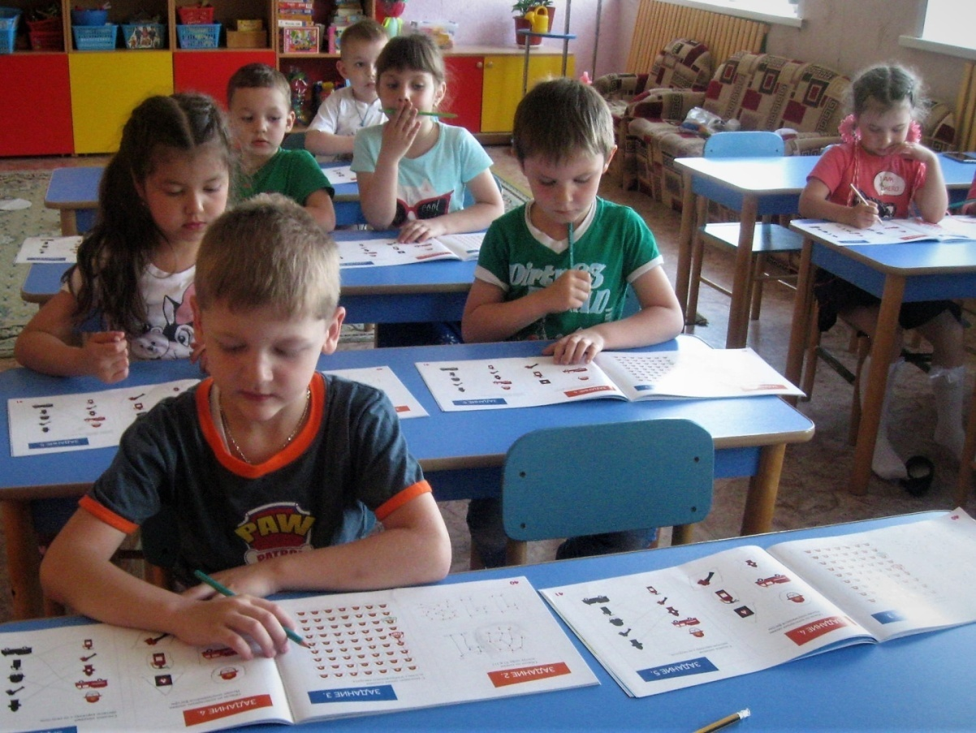
Работа детей в тетрадях по профессиональной ориентации.
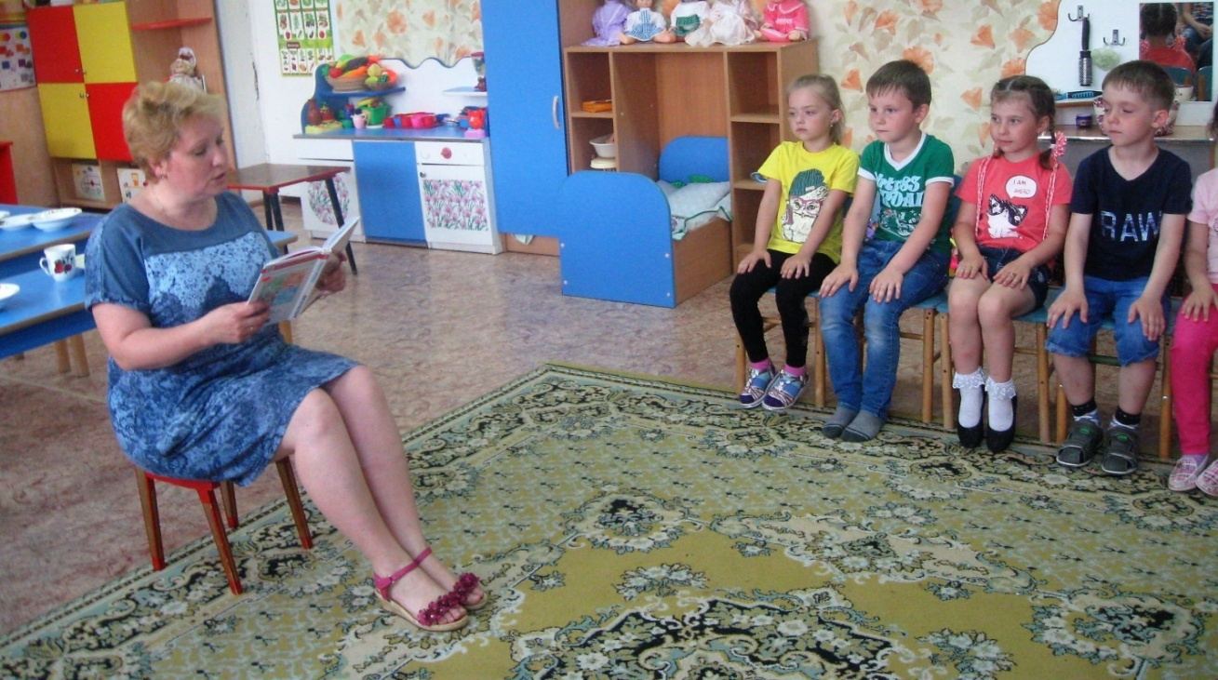
Чтение детям рассказов о пожарных.

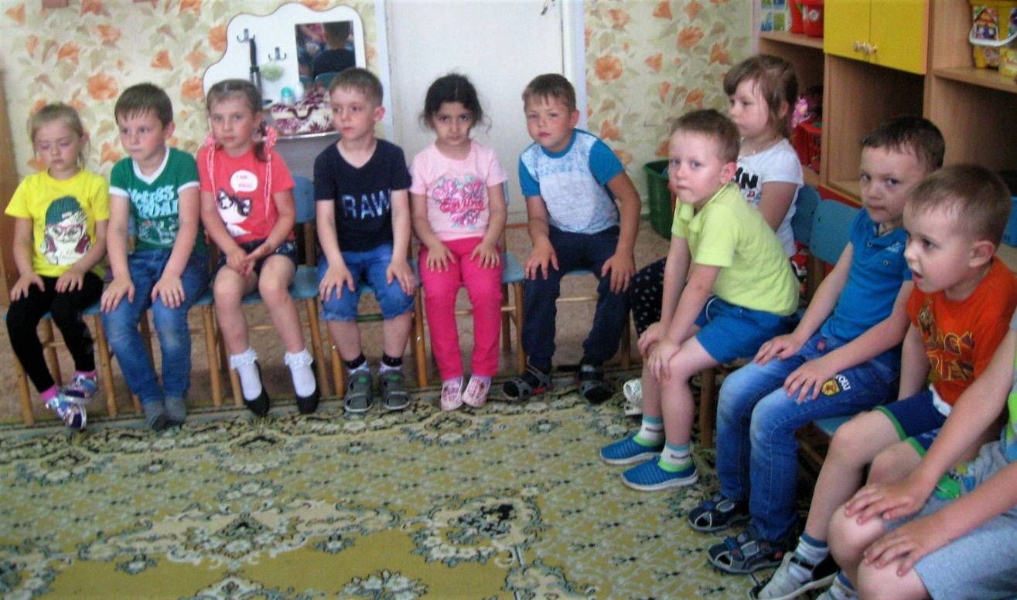
Отгадывание загадок о спасателях.
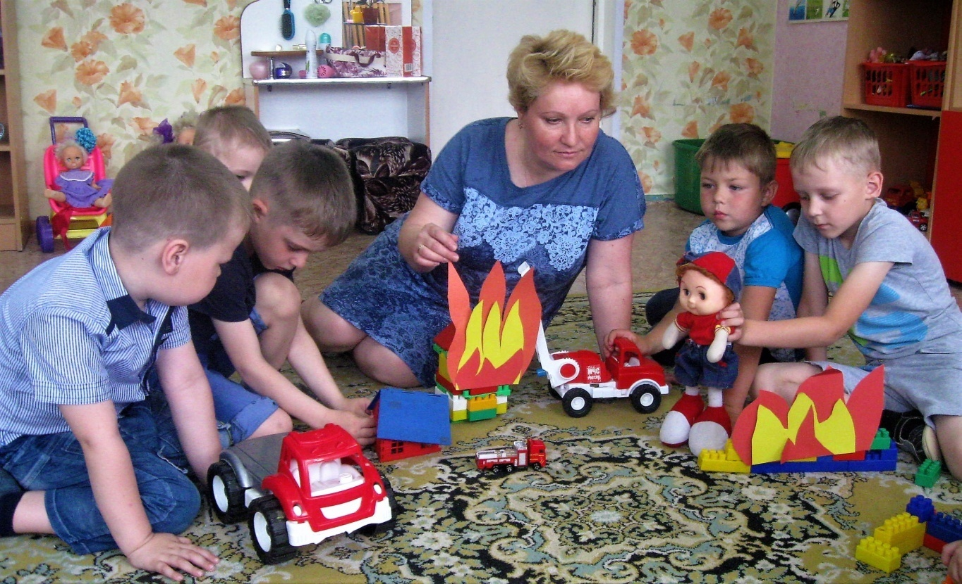
Сюжетно ролевая игра: «Пожарные».

Цель проекта:
Формирование у детей осознанного и ответственного отношения к выполнению правил пожарной безопасности. Вооружить детей знаниями, умениями и навыками, необходимыми для действия в экстремальных ситуациях.
Задачи проекта:
Формировать умение реально оценивать возможную опасность, помочь детям запомнить правила пожарной безопасности, прививать практические навыки поведения детей при возникновении пожара;
Воспитывать чувство осторожности и самосохранения, уверенность в своих силах, чувство благодарности людям, которые помогают в трудных ситуациях;
Показать родителям знания и умения детей, приобретённые в ходе реализации проекта, вовлечь их в образовательный процесс ДОУ.
Прогнозируемые результаты:
Повышение у детей уровня знаний о пожарной безопасности становление готовности детей самостоятельно решать задачи безопасного, и разумного поведения в непредвиденных ситуациях, формирование устойчивых навыков самосохранения, навыков осознанного безопасного поведения;
Создание необходимых условий для организации деятельности по пожарной охране и безопасности детей в ДОУ;
Координация деятельности по охране и безопасности жизни детей между родителями и сотрудниками ДОУ. Изменение отношения родителей к данной проблеме.
Повышение у детей уровня знаний о пожарной безопасности;
Участники проекта: Дети 6 лет, воспитатели.
Изучение методической литературы по проблеме пожарной безопасности.
Второй этап проекта «Этап активной деятельности».
Виды детской деятельности:
Познавательное развитие:
НОД на тему«Беседа о профессии пожарного»
Экскурсия по детскому саду «Знакомство с уголком противопожарной безопасности».
Экскурсия в прачечную «Утюг детям не игрушка»
Просмотр видеофильма: «Огонь друг – огонь враг», «Кошкин дом».
Рисование: «Пожарная машина», раскрашивание картинок-раскрасок
«Спички детям не игрушка»
Художественная литература:
Чтение сказки «КАК СТОБЕД ХОТЕЛ ИСПУГАТЬ ВОЛКА, А САМ ЧУТЬ НЕ СГОРЕЛ»
СКАЗКА «Жил на свете слоненок»
Чтение и беседа по содержанию рассказа Л. Толстого «Пожарные собаки».
Чтение и беседа с детьми по рассказам Б. Житкова «Дым», «Пожар», «Что я видел»,
Чтение стихотворений С. Я Маршака «Пожар», «Рассказ о неизвестном герое».
Социально – коммуникативное развитие:
Создание игровых, обучающих ситуаций «Коза забыла убрать утюг», «Спасти ребёнка».
Театрализованная деятельность:
драматизация «Кошкин дом».
Подвижные игры: «Кто быстрее», «Быстрые и ловкие», «Пожарные на учении».
Дидактические игры: «Что необходимо пожарному?», «Горит – не горит», «Предметы-источники пожара».
Игра «Загорелся Кошкин дом».
Сюжетно-ролевая игра: «Мы пожарные», «Служба спасения».
Строительные игры: «Пожарная часть».
Дидактическая игры: «Огонь- друг и враг», «Выясни причины пожара»,
«Части – целое», «Найди отличия», «Собери картинку»
Рассматривание плакатов, иллюстраций по теме «Пожар».
Подборка стихов и загадок о пожаре и пожарных.
Работа с родителями:
Информация в родительском уголке
Папка – передвижка «Основные правила поведения при пожаре»
Консультации для родителей:
Консультация для родителей на тему:«Дети и огонь»
«Ребенок и огонь: обеспечим безопасность»,
«О необходимости обучения детей правильному поведению во время пожара», ПОЛЕЗНЫЕ СОВЕТЫ
«Чтобы не было беды»,
«Ребёнок один дома».
Результаты проекта:Данный проект позволяет расширить знания детей о профессии пожарника.Развивающая среда, созданная в группе помогла осуществить и реализовать поставленные задачи проекта. Реализации образовательных областей, были построенные в играх разных видов дали возможность с успехом решать задачи развития детей. Проект способствовал развитию умственных, нравственных качеств детей.
У детей более четко сформировались представления о профессии пожарника. Проявился интерес к работе взрослых. Дети поняли, что профессия пожарного очень важная работа.У детей сформировалось чувство уважения к труду взрослых.

«Беседа о профессии пожарного»

Программное содержание: Дать детям знания о труде пожарных, об элементарных правилах поведения при пожаре.Учить детей быть осторожным с огнём и электричеством.Воспитывать уважение к труду пожарных.
Предварительная работа: Рассматривание иллюстраций о труде пожарных, рассматривание средств тушения пожаров, чтение стихотворения С.Маршака " Пожар ".
Ход занятия.
Дети, я вам прочту стихи, а вы послушайте и скажите, о людях какой профессии в них говорится.
Среди всех земных профессий
Есть профессия одна
Ей все правила известны
Укрощения огня.
Тот её лишь выбирает,
Кто упрям и духом смел
Потому что дело знают
Мастера...(пожарных ) дел.
Да, ребята, в них говорится о профессии пожарных. Сегодня мы поговорим о людях этой мужественной профессии, о их труде.С давних времён огонь был помощником человека- возле него грелись, варили на огне обед. И, теперь мы знаем, что повара готовят на плите, только огонь специально заключен внутри - так он не может принести вреда человеку. Огонь приносит большую пользу, но может нанести и вред, если с ним обращаться неумело, неосторожно.
Огонь наш друг, но не всегда,
Бывает и от него беда.
Ребята, а вы знаете как раньше пожарные узнавали о пожаре?В городах на самом высоком месте строилась каланча- наблюдательная башня. Дозорный на каланче круглосуточно наблюдал, всё ли спокойно вокруг, нет ли пожара. Заметив пожар,он вывешивал сигнальные шары и знак, указывающий направление, где происходит пожар. В тот миг пожарные запрягали лошадей, выкатывали бочки с водой и выезжали на тушение пожара. Горнист громко трубил и первым мчался верхом на лошади, расчищая путь пожарной команде.
Ребята, а как теперь пожарные узнают о пожаре? Да, люди вызывают пожарную команду по телефону, называют точный адрес, где происходит пожар.
Теперь не надо каланчи, звони по телефону,
И пожаре сообщи, ближайшему району.
Пусть помнит каждый гражданин-
пожарный номер- 01.
Пожарники днём и ночью дежурят в пожарном депо, их машины всегда
наготове стоят в гараже.
Сменяясь, в верхнем этаже,пожарные сидят
А их машины в гараже мотором в дверь глядят
Чуть только ночью или днём
Дадут сигнал тревоги.
Лихой отряд борцов с огнём
Несётся по дороге.
В свободное время пожарники не просто сидят, а тренируются, чтобы быть сильными и ловкими.ведь сила и ловкость очень нужны при спасении людей от пожара.
Ребята, как вы думаете.почему возникают пожары?
Правильно, люди иногда бывают неосторожны с огнём, особенно дети.Какие вам известны правила пожарной безопасности?
(Примерные ответы детей: нельзя играть со спичками, разжигать без взрослых костёр,Нельзя включать газовую плиту, утюг.)
Физминутка
Пусть мы маленького роста
Только рост тут не причём.
Мы всегда готовы взрослым
Помогать в борьбе с огнём.
Ребята, а что бы вы сделали, если бы у вас или ваших соседей начался пожар?
( Примерные ответы детей:постараться выйти из горящей квартиры, позвать на помощь взрослых, вызвать по телефону 01 пожарную команду. Нельзя прятаться под кровать, шкаф.Если в квартире много дыма, до двери нужно добраться ползком.)
А теперь отгадайте загадки:
Дом- стеклянный пузырёк
А живёт в нём огонёк
Днём он спит, а как проснётся
Ярким пламенем зажгётся.( лампочка)
Вьётся, извивается,
В небо устремляется.( дым)
Сколько бы не ел,
Никогда сыт не бывает.(огонь)
Без ног , без тела.
Скирду соломы съела.(печь)
О мужественной профессии пожарных, их героическом труде написано много стихов:
Спросите у весёлого мальчишки
Который про героев любит книжки
Кем станешь ты.когда ты взрослым будешь?
Пожарным- отвечает мальчик просто.
Скажем прямо: все знают артистов,
Космонавтов,Врачей, хоккеистов,
А пожарных вспоминают лишь тогда.
Когда с ними приключается беда.
Пожарный-это часовой
Гордится им держава,
Он охраняет наш покой
Пожарным нашим- СЛАВА!
Итак, сегодня мы поговорили о профессии пожарных. Их работа очень трудная, опасная, но интересная и очень нужная, ведь пожарные спасают людям жизнь, помогают в их горе.

«БЕСЕДА о пожарной безопасности»

Цель: учить детей связно отвечать на вопросы воспитателя;
правильно использовать в речи названия предметов;
активизировать предлоги, глаголы в предложениях;
познакомить детей с правилами пожарной безопасности.
Ход занятия:
-Ребята посмотрите, какая новая игрушка появилась у нас в группе? (Машина).
-Кто догадался, как она называется? (Пожарная).
-По каким признакам вы догадались, что это пожарная машина? (Она красная, с лестницей, с номером 01).
-Правильно, пожарная машина всегда красная, чтобы её было видно издалека. Красный цвет – цвет тревоги, цвет огня.
-Как едет пожарная машина, быстро или медленно? (Быстро).
-Почему быстро? (Нужно быстрее потушить огонь, спасти людей).
-Когда машина едет по дороги, её не только видно, но и слышно сирену.
-Как звучит сирена? (У-у-у, у-у-у).
-Ребята, как вы думаете, что лежит в кузове пожарной машины? (Инструменты для тушения пожара: топор, лопата, шланг, огнетушитель и т. д ).
-Ребята, как вы думаете, почему возникают пожары? ( Разные ответы детей).
-Да, много пожаров от неосторожности обращения с огнём. Огонь очень опасен. Он сначала горит медленно, потом языки пламени становятся выше, сильнее, разгораются, бушуют.
-Чтобы не было беды, надо хорошо знать правила. Сейчас мы вместе повторим правила для детей.
Спички нельзя…(Брать).
Газ нельзя зажигать…(Зажигать).
Утюг нельзя…(Включать).
В розетку пальцы нельзя …(Вставлять).
- Ребята, постарайтесь запомнить эти правила и всегда их соблюдайте, чтобы пожарная машина никогда не приезжала к вашему дому.
-Пожарная машина от слова « пожар». А люди, которые тушат пожар, называются пожарники.
-Какие должны быть пожарники? (Смелые, сильные, ловкие, мужественные и т. д).

Игра «Загорелся Кошкин дом».

Материал: домик кошки ( сделан из кубиков или стульев), ведро, лейка, фонарик, лопатка, кусок красной материи, колокольчик.
Ход игры: Дети идут по кругу и поют песенку:
Тили - бом! Тили - бом!
Загорелся Кошкин дом!
Бежит курочка с ведром,
А лошадка с помелом,
А собачка с фонарём,
Серыйзаюшка с листом.
Взрослый громко звонит в колокольчик, дети бегут туда, где лежат, ведёрко, лейка и т. д., берут игрушки и « гасят огонь» ( огонь изображается с помощью красной материи, наброшенной на домик).
Все вместе произносят :
Раз! Раз! Раз! Раз!
И огонь погас!

Загадки
Днем ли, ночью, утром рано
Если что – то загорится,
То пожарная охрана
На подмогу быстро мчится
Крепко помните друзья,
Что с огнем шутить
НЕЛЬЗЯ!
Всех на свете я сильнее,
Всех на свете я смелее,
Никого я не боюсь,
Никому не покорюсь.
(огонь)
Заклубился дым угарный,
Гарью комната полна.
Что пожарный надевает?
Без чего никак нельзя?
(противогаз)
Что за лестница такая
Из машины вырастает,
Поднимаясь выше дома,
Всем пожарным так знакома.
(лестница на пожарной машине)
Я мчусь с сиреной на пожар,
Везу я воду с пеной.
Потушим вмиг огонь и жар
Мы быстро, словно стрелы.
(пожарная машина)
Победит огонь коварный
Тот, кого зовут…
пожарный
Выпал на пол уголек,
Деревянный пол зажег.
Не смотри, не жди, не стой.
А скорей залей…
водой
Что за тесный, тесный дом?
Сто сестричек жмутся в нем.
И любая из сестричек
Может вспыхнуть, как костер.
Не шути с сестричками,
Тоненькими …
спичками
Смел огонь, они смелее,
Он силен, они сильнее,
Их огнем не испугать,
Им к огню не привыкать!(пожарные)
Рыжий зверь в печи сидит,
он от злости ест дрова,
целый час, а, может два,
ты его рукой не тронь,
искусает всю ладонь.
(огонь)
Он друг ребят, но когда с ним шалят,
он становится врагом и сжигает всё кругом.
(огонь)
Висит - молчит,
а перевернешь, шипит, и пена летит
(огнетушитель)
Что бывает, если птички зажигают дома спички?
(огонь)
С языком, а не лает, без зубов, а кусает
(огонь)
Летала мошка -сосновая ножка,
на стог села - всё сено съела
(спичка)
Дремлют в домике девчонки - бурые шапочки
(спички)
Шипит и злится, а воды не боится
(огонь)
Без рук, без ног, а бушует
(огонь)
Всё ест, не наестся, а пьёт – умирает
(огонь)
Кто стоит и строг, и важен,
В ярко-красный фрак наряжен,
Как на службе, часовой –
Охраняет наш покой?
Ну а если вдруг случится –
Что-то, где-то задымится,
Или вдруг огонь-злодей
Разгорится у дверей,
Он всегда помочь успеет,
И злодея одолеет…
И ребенок, и родитель
Знают, – он – <............>!
(огнетушитель
Что за парень здоровенный? –
В форме он, а не военный,
В каске, как артиллерист,
Со стволом, а не танкист?
Если где-то вдруг случайно,
От огня грозит беда,
Этот паренек отчаянный
Сразу поспешит туда.
Ловко прыгнет он в окошко,
И спасет детей и кошку,
Победит огонь коварный,
Потому что он – <........>.
(пожарный) -
Наставление сыну (двойная загадка)
Если в доме вдруг случится –
Из окошек дым клубится,
И огонь, и пышет жар –
Это значит там <.....>.
Это, сын, не просто шутка,
Не теряя ни минутки,
Долго ты не думай, сын, –
Позвони по <....-....>!
(пожар), (ноль-один) –

1.Уходя тушите свет!
Знай, любые провода
Повреждённые – беда!
Ведь они опасны слишком
Замыкание как вспышка!
Дать друзьям такой совет
Просто каждый может:
Уходя тушите свет
И приборы тоже
2.Мы – пожарные
На машине ярко-красной
Мчимся мы вперёд.
Труд тяжёлый и опасный
Нас, пожарных, ждёт.
Не берите в руки спички!
Чтобы лес, звериный дом,
Не пылал нигде огнём,
Чтоб не плакали букашки,
Не теряли гнёзда пташки,
А лишь пели песни птички,
Не берите в руки спички!

Консультация для родителей на тему:
«Дети и огонь»
Большинство несчастных случаев с детьми можно предотвратить, предвидя всё, что может сделать ребёнок, создав необходимые условия для безопасной жизнедеятельности. В рамках общественного дошкольного воспитания невозможно решить весь круг проблем, связанных с безопасностью ребёнка, поэтому большая роль в этом вопросе принадлежит родителям. Сила и стойкость семейных воздействий связана с тем, что они постоянны и длительны, повторяются в самых разнообразных жизненных ситуациях. В семье имеются объективные возможности включения детей в бытовую хозяйственную деятельность, где и приобретаются навыки безопасности. Детям очень нравится повторять действия взрослых – это помогает им самим почувствовать себя взрослыми.
Почему-то притягательной силой обладает для детей огонь. Наблюдая за тем, как пользуются огнём старшие – зажигают газовую плиту, разводят огонь в печи, сжигают мусор, -дети хотят, чтобы и им дали попробовать, скажем, разжечь костёр или зажечь спичку.
Если поблизости случается пожар, ребёнка так и тянет пойти посмотреть на огонь, поэтому очень важно, чтобы дети запомнили с малых лет: с огнём шутки плохи, так как он легко может выйти из-под контроля и стать по-настоящему опасным. Маленьким детям нельзя играть с зажигалкой и спичками: от одной выпавшей из рук зажжённой спички или вспыхнувшего коробка произойдёт пожар, который охватит ковёр, занавеску, мебель и, наконец, всю квартиру, а испугавшийся ребёнок просто убежит. Вот почему в руках маленьких детей огонь особенно опасен.
Когда ребёнка старшего дошкольного возраста учат обращаться с огнём или когда он просто стоит у зажжённой плиты, рядом обязательно должен быть кто-нибудь из старших и внимательно наблюдать за ним, чтобы не случилось беды.
Надо помнить, что причиной пожара могут стать не только детские шалости со спичками, зажигалками, свечами, но и неисправная электропроводка, не выключенный из электрической сети электроприбор (чайник, утюг, фен, телевизор).
Электрический ток, заставляющий работать приборы, - наш помощник, но он может быть опасным и даже вызвать пожар. Запах горелой резины, дымящийся проводок, нагревающиеся при работе розетка и вилка, проскакивание искры при включении и выключении вилки из розетки – всё это может привести к пожару.
Вот некоторые правила, которые надо соблюдать:
Уходя из дома, закройте газовые конфорки, выключите из розеток все электроприборы, погасите свет.
Не пользуйтесь неисправными электроприборами и проводкой.
Вставьте заглушки в розетки.
Не накрывайте лампы и светильники тканью или бумагой.
Не разрешайте детям играть возле новогодней ёлки с петардами, бенгальскими огнями, хлопушками.
Устраивайте фейерверки на улице подальше от жилых домов.
Не храните на кухне легковоспламеняющиеся жидкости (бензин, керосин, лаки, краски, ацетон, спирт, жидкие масла). Их следует хранить в специальных бутылках или банках в металлическом шкафчике и подальше от огня.
Если в доме есть печка, то вечером, перед сном, погасите огонь полностью.
Не сушите бельё над газовой плитой.
Если в доме что-то загорелось —
быстро уйти или выбежать из комнаты или квартиры, рассказать об этом взрослым и просить их позвонить по телефону « 01», маме на работу;
позвонить из телефона-автомата по телефону «01» и сказать, что в доме пожар, при этом обязательно надо назвать свой домашний адрес.
Если в квартире много дыма —
низко пригнувшись, двигаться к двери, прикрывая нос и рот мокрым платком, полотенцем; загорелась одежда - падать и, катаясь, сбивать огонь.
Родители должны научить детей пользоваться настоящим телефоном. Это умение может возникнуть и закрепиться в процессе специального тренинга.

УВАЖАЕМЫЕ РОДИТЕЛИ!

В целях вашей безопасности и безопасности ваших детей, как можно чаще беседуйте с малышами о том, как себя вести в чрезвычайных ситуациях.
Но главное: избегайте потенциальную опасность, например, опасность ПОЖАРА!
Не забывайте с детьми повторять правила пожарной безопасности!
Вопросы, на которые каждый ребёнок должен знать ответы:
1. Что нужно знать, если возник пожар в квартире?
2. Можно ли играть со спичками и зажигалками?
3. Чем можно тушить пожар
4. Можно ли самостоятельно пользоваться розеткой?
5. Знать номер пожарной службы
6. Главное правило при любой опасности (не поддаваться панике)
7. Можно ли без взрослых пользоваться свечами?
8. Можно ли трогать приборы мокрыми руками?
В СЛУЧАЕ ВОЗНИКНОВЕНИЯ ПОЖАРА, ЕСЛИ ВЗРОСЛЫХ НЕТ ДОМА, ДЕТИ ДОЛЖНЫ ДЕЙСТВОВАТЬ СЛЕДУЮЩИМ ОБРАЗОМ:
1. Если огонь небольшой можно попробовать сразу же затушить его, набросив на него плотную ткань, одеяло или вылить кастрюлю воды
2. Если огонь сразу не погас, немедленно убегайте из дома в безопасное место. И только после этого позвоните в пожарную охрану или попросите об этом соседей.
3. Если не можете убежать из горящей квартиры, сразу же позвоните, сообщите пожарным точный адрес и номер своей квартиры. После этого зовите из окна на помощь соседей или прохожих.
4. При пожаре дым гораздо опаснее огня. Если чувствуете, что задыхаетесь, опуститесь на корточки или подвигайтесь к выходу ползком: внизу дыма меньше.
5. Нельзя прятаться в ванну, под шкаф, нужно выбежать из квартиры
6. При пожаре никогда не садитесь в лифт. Он может отключиться, и вы задохнётесь
7. Ожидая приезда пожарных, не теряйте головы и не выпрыгивайте из окна
8. Когда приедут пожарные, во всём их слушайтесь и не бойтесь. Они лучше знают, как вас спасти.

ПОЛЕЗНЫЕ СОВЕТЫ.
Спички не тронь!
В спичках огонь!
Не играй, дружок, со спичкой,
Помни, ты, она мала,
Но от спички-невелички
Может дом сгореть дотла.
Возле дома и сарая
Разжигать огонь не смей!
Может быть беда большая
Для построек и людей.
Если имущество хочешь сберечь
Не уходи, когда топится печь!
Когда без присмотра оставлена печь –
Один уголек может дом ваш поджечь.
Нельзя над газовой плитой
Сушить промокшую одежду!
Вы сами знаете, какой
Большой пожар грозит невежде!
Не суши белье над газом.
Все сгорит единым разом!
Погладить рубашку и брюки
Утюг вам поможет, всегда,
Сухими должны быть руки
И целыми провода.
Включен утюг, хозяев нет,
На простыне дымится след.
Ребята, меры принимайте,
Утюг горячий выключайте!
Запомните, дети,
Правила эти:
Ты о пожаре услыхал,
Скорей об этом дай сигнал!
Пусть помнит каждый гражданин
Пожарный номер — 01!

СКАЗКА «Путаница»

Замяукали котята:
«Надоело нам мяукать!
Мы хотим, как поросята,
Хрюкать!»
А за ними и утята:
«Не желаем больше крякать!
Мы хотим, как лягушата,
Квакать!»
Свинки замяукали:
Мяу, мяу!
Кошечки захрюкали:
Хрю, хрю, хрю!
Уточки заквакали:
Ква, ква, ква!
Курочки закрякали:
Кря, кря, кря!
Воробышек прискакал
И коровой замычал:
Му-у-у!
Прибежал медведь
И давай реветь:
Ку-ка-ре-ку!
Только заинька
Был паинька:
Не мяукал
И не хрюкал -
Под капустою лежал,
По-заячьи лопотал
И зверюшек неразумных
Уговаривал:
«Кому велено чирикать -
Не мурлыкайте!
Кому велено мурлыкать -
Не чирикайте!
Не бывать вороне коровою,
Не летать лягушатам под облаком!»
Но весёлые зверята -
Поросята, медвежата -
Пуще прежнего шалят,
Зайца слушать не хотят.
Рыбы по полю гуляют,
Жабы по небу летают,
Мыши кошку изловили,
В мышеловку посадили.
А лисички
Взяли спички,
К морю синему пошли,
Море синее зажгли.
Море пламенем горит,
Выбежал из моря кит:
«Эй, пожарные, бегите!
Помогите, помогите!»
Долго, долго крокодил
Море синее тушил
Пирогами, и блинами,
И сушёными грибами.
Прибегали два курчонка,
Поливали из бочонка.
Приплывали два ерша,
Поливали из ковша.
Прибегали лягушата,
Поливали из ушата.
Тушат, тушат — не потушат,
Заливают — не зальют.
Тут бабочка прилетала,
Крылышками помахала,
Стало море потухать -
И потухло.
Вот обрадовались звери!
Засмеялись и запели,
Ушками захлопали,
Ножками затопали.
Гуси начали опять
По-гусиному кричать:
Га-га-га!
Кошки замурлыкали:
Мур-мур-мур!
Птицы зачирикали:
Чик-чирик!
Лошади заржали:
И-и-и!
Мухи зажужжали:
Ж-ж-ж!
Лягушата квакают:
Ква-ква-ква!
А утята крякают:
Кря-кря-кря!
Поросята хрюкают:
Хрю-хрю-хрю!
Мурочку баюкают
Милую мою:
Баюшки-баю!
Баюшки-баю!

СКАЗКА «Жил на свете слоненок»

Жил на свете слонёнок.
Это был очень хороший слонёнок. Только вот беда: не знал он, чем ему заняться, кем быть. Так всё сидел слонёнок у окошка, сопел и думал, думал…
Однажды на улице пошёл дождь.
— У-у! — сказал промокший лисёнок, увидев в окошке слонёнка. — Ушастый какой! Да с такими ушами он вполне может быть зонтиком!
Слонёнок обрадовался и стал большим зонтиком. И лисята, и зайчата, и ежата — все прятались под его большими ушами от дождя.
Но вот дождь кончился, и слонёнок снова загрустил, потому что не знал, кем же ему всё-таки быть. И снова он сел у окошка и стал думать.
Мимо пробегал зайчик.
— О-о! Какой прекрасный длинный нос! — сказал он слонёнку. — Вы вполне могли бы быть лейкой!
Добрый слонёнок обрадовался и стал лейкой. Он полил цветы, траву, деревья.
А когда поливать больше было нечего, он очень опечалился…
Ушло на закат солнце, зажглись звёзды. Наступила ночь.
Все ежата, все лисята, все зайчата улеглись спать.
Только слонёнок не спал: он всё думал и думал, кем же ему быть?
И вдруг он увидел огонь! «Пожар!» — подумал слонёнок.
Он вспомнил, как совсем недавно был лейкой, побежал к реке, набрал побольше воды и сразу потушил три уголька и горящий пень.
Звери проснулись, увидели слонёнка, поблагодарили его за то, что он потушил огонь, и сделали его лесным пожарником.
Слонёнок был очень горд. Теперь он ходит в золотой каске и следит за тем, чтобы в лесу не было пожара.
Иногда он разрешает зайчику и лисёнку пускать в каске кораблики.

«Пожар. Рассказ о неизвестном герое».

Ищут пожарные,
Ищет милиция,
Ищут фотографы
В нашей столице,
Ищут давно,
Но не могут найти
Парня какого-то
Лет двадцати.
Среднего роста,
Плечистый и крепкий,
Ходит он в белой
Футболке и кепке.
Знак ГТО
На груди у него.
Больше не знают
О нем ничего.
Многие парни
Плечисты и крепки,
Многие носят
Футболки и кепки.
Много в столице
Таких же значков -
Каждый
К труду-обороне
Готов!
Кто же,
Откуда
И что он за птица –
Парень,
Которого
Ищет столица?
Что натворил он
И в чем виноват?
Вот что в народе
О нем говорят.
Ехал
Один
Гражданин
По Москве -
Белая кепка
На голове, -
Ехал весной
На площадке трамвая.
Что-то под грохот колес
Напевая...
Вдруг он увидел -
Напротив
В окне
Мечется кто-то
В дыму и огне.
Много столпилось
Людей на панели.
Люди в тревоге
Под крышу смотрели:
Там из окошка
Сквозь огненный дым
Руки
Ребенок
Протягивал к ним.
Даром минуты одной
Не теряя,
Бросился парень
С площадки трамвая -
Автомобилю
Наперерез -
И по трубе
Водосточной
Полез.
Третий этаж,
И четвертый,
И пятый...
Вот и последний,
Пожаром объятый.
Черного дыма
Висит пелена.
Рвется наружу
Огонь из окна.
Надо еще
Подтянуться немножко.
Парень,
Слабея,
Дополз до окошка,
Встал,
Задыхаясь в дыму,
На карниз,
Девочку взял
И спускается вниз.
Вот ухватился
Рукой
За колонну.
Вот по карнизу
Шагнул он к балкону...
Еле стоит
На карнизе нога,
А до балкона -
Четыре шага.
Видели люди,
Смотревшие снизу,
Как осторожно
Он шел по карнизу...
Вот он прошел
Половину
Пути.
Надо еще половину
Пройти.
Шаг. Остановка.
Другой. Остановка.
Вот до балкона
Добрался он ловко,
Через железный
Барьер перелез,
Двери открыл -
И в квартире исчез...
С дымом мешается
Облако пыли.
Мчатся пожарные
Автомобили,
Щелкают звонко,
Тревожно свистят,
Медные каски
Рядами блестят.
Миг - и рассыпались
Медные каски.
Лестницы выросли
Быстро, как в сказке.
Люди в брезенте -
Один за другим -
Лезут
По лестницам
В пламя и дым-
Пламя
Сменяется
Чадом угарным.
Гонит насос
Водяную струю.
Женщина,
Плача,
Подходит
К пожарным:
- Девочку,
Дочку
Спасите
Мою!
- Нет, -
Отвечают
Пожарные
Дружно, -
Девочка в здании
Не обнаружена.
Все этажи
Мы сейчас обошли,
Но никого
До сих пор
Не нашли!
Вдруг из ворот
Обгоревшего дома
Вышел
Один
Гражданин
Незнакомый.
Рыжий от ржавчины,
Весь в синяках,
Девочку
Крепко
Держал он в руках.
Дочка заплакала,
Мать обнимая.
Парень вскочил
На подножку трамвая,
Тенью мелькнул
За вагонным стеклом,
Кепкой махнул
И пропал за углом...
Ищут пожарные,
Ищет милиция,
Ищут фотографы
В нашей столице,
Ищут давно,
Но не могут найти
Парня какого-то
Лет двадцати.
Среднего роста,
Плечистый и крепкий,
Ходит он в белой
Футболке и кепке.
Знак ГТО
На груди у него.
Больше не знают
О нем ничего.
Многие парни
Плечисты и крепки,
Многие носят
Футболки и кепки.
Много в столице
Таких же
Значков.
К славному подвигу
Каждый
Готов!

Сказка
«КАК СТОБЕД ХОТЕЛ ИСПУГАТЬ ВОЛКА, А САМ ЧУТЬ НЕ СГОРЕЛ»

Однажды Марфа Ивановна сказала Стобеду:
- Побудь немного один, мне надо пойти по делам. Вот тебе бумага, краски, кисточка, если хочешь, рисуй. Надоест рисовать, построй дом из кубиков или посмотри книжку с картинками.
Стобед взялся рисовать космический корабль, но только размазал краски по бумаге. Стал ставить кубики друг на друга, чтобы получилась башня, но все у него развалилось, потому что он громоздил большие кубики на маленькие. Книжка ему тоже не понравилась, и он от нечего делать стал смотреть в окно. Но на улице не было ничего интересного: шел дождь, прохожие прятались под зонтиками, никто из знакомых детей не гулял.
Ах, как хорошо было летом в саду! - вспомнил Стобед и вдруг решил: - Устрою в комнате сад! И даже лес!
Он стал быстро стаскивать с подоконника горшки с цветами и расставлять их на полу, притащил из передней мохнатый зеленый коврик и подумал: что бы еще сделать? Конечно, поселить в лесу зверей! Он порылся в ящике с игрушками, но нашел только маленькую белочку и серого пластмассового волка с высунутым языком.Белочку он примостил между ветками герани, а волка поставил под горшком с большим колючим столетником, похожим на елку.
Довольный своей работой, Стобед сел на пол и стал представлять себе, будто он заблудился в лесу и на него хочет напасть волк. Чем защититься? Ружья нет, даже палки никакой нет...
И тут Стобед вспомнил, что Марфа Ивановна рассказывала ему сказку про мальчика, который жил в деревне и в школу ходил через лес. И вот однажды зимним вечером, когда он шел один лесом, к нему стал подкрадываться волк.
У мальчика, конечно, тоже не было никакого оружия, в его сумке лежали только школьные тетрадки да коробок спичек, который его просили передать маме. И вот он стал вырывать листки тетрадки, поджигать их и бросать под ноги волку.Волк каждый раз пугался и, взвыв, отскакивал. Так мальчик благополучно вышел из леса, вот только загубленной тетрадки ему было очень жаль...
- А у меня даже не тетрадка, а пустой листок, - подумал Стобед. Схватил со стола бумагу для рисования и побежал на кухню за спичками.Конечно, он знал, что со спичками играть нельзя, ему Марфа Иванов-па не раз это говорила. Она даже на всякий случай спрятала их повыше на полку. Но Стобед решил, что один разок, одну спичечку зажечь можно.Он подставил скамейку, влез на нее, достал коробок, поджег бумагу и бросил ее в сторону игрушечного волка. Горящая бумага упала на коврик, и он мгновенно загорелся. Языки пламени изогнулись, подпрыгнули и побежали вверх по шторам, перекинулись на книжную полку, с нее - на шкаф. Комната наполнилась дымом и гарью, стало трудно дышать. На Стобеде вспыхнула курточка. Он в ужасе закрыл глаза, а лицо и грудь обожгла такая боль, что он вскрикнул и упал...
Пламя, как разъяренный зверь, уже подбиралось к нему, чтобы накрыть совсем. И, наверное, сгорел бы наш Стобед, если бы в этот момент не вернулась Марфа Ивановна. Она быстро сняла пальто, набросила его на ( тобеда и кинулась к телефону вызывать пожарную команду и «Скорую помощь».
Пока пожарные тушили огонь, поливая из шлангов полы и стены, доктор в другой комнате приводил в сознание бедняжку Стобеда.В больнице Стобеда лечили очень долго, теперь, наконец, ему стало лучше. Но открыть глаза ему все еще трудно, и, когда доктор подходит к ею кровати, он, прежде чем сказать «здравствуйте», говорит: «Никогда не буду больше играть со спичками...»

Стихотворения
« Пыхтелки печки»

Я пыхчу, пыхчу, пыхчу,
Накормить вас всех хочу,
Но коль бросите включенной,
Дел таких наворочу!
Выкипит всё-всё тотчас,
Это раз,
Раскалюсь я добела,
Это два,
Всё спалю я, что горит,
Это три.
«Не шутите с огнём!»
Я- огонь! Я – друг ребят.
Но когда со мной шалят,
Становлюсь тогда врагом
И сжигаю все кругом!

« Очень важные правила!»
Чтобы пожаров избежать,
Нужно много детям знать.
Деревянные сестрички
В коробочке – это спички.
Вы запомните, друзья,
Спички детям брать нельзя!
Если увидишь огонь или дым,
Скорее звони, телефон – 01.
Если слаб огонь, скорей
Ты водой его залей.
Но не вздумай воду лить
Там где электричество,
Телевизор и утюг,
Миксер и розетку
Обходите стороной
Маленькие детки.

«Очень-очень важные правила!»

Ребята, помните о том,
Что нельзя шутить с огнём
Кто с огнём неосторожен
У того пожар возможен.
Спички не тронь!
В спичках огонь!
Не играй, дружок, со спичкой,
Помни, ты, она мала,
Но от спички-невелички
Может дом сгореть дотла.
Возле дома и сарая
Разжигать огонь не смей!
Может быть беда большая
Для построек и людей.
Если имущество хочешь сберечь
Не уходи, когда топится печь!
Когда без присмотра оставлена печь –
Один уголек может дом ваш поджечь.
Не играй с электроплиткою.
Спрыгнет с плитки пламя прыткое!
С газом будь осторожен,
От газа пожар возможен!
Нельзя над газовой плитой
Сушить промокшую одежду!
Вы сами знаете, какой
Большой пожар грозит невежде!
Не суши белье над газом.
Все сгорит единым разом!
Погладить рубашку и брюки
Утюг вам поможет, всегда,
Сухими должны быть руки
И целыми провода.
Включен утюг, хозяев нет,
На простыне дымится след.
Ребята, меры принимайте,
Утюг горячий выключайте!
Во избежанье всяких бед
Огню на елку хода нет!
Запомните, дети,
Правила эти:
Ты о пожаре услыхал,
Скорей об этом дай сигнал!
Пусть помнит каждый гражданин
Пожарный номер - 01!
«Если огонь в доме»
С открытым огнем обращаться опасно!
Не жги ты ни свечки, ни спички напрасно.
А если зажег - никуда не роняй:
Прожорливо пламя горячее, знай!
Но если случилось свечу уронить,
Бросайся огонь без заминки тушить:
Материей плотной, тяжелой накрой,
А после залей поскорее водой!
Дым и огонь не к добру, так и знай,
Взрослых на помощь скорей призывай,
И в «01» поскорее звони:
Срочно пожарных! Помогут они!
И под кроватью не прячься – учти,
Что от огня просто так не уйти.
Не оставайся в квартире с огнем,
А выбирайся доступным путем:
Мокрым платком нос и рот завяжи,
К двери входной через дым поспеши!

«Опасности праздничного салюта»

Посмотрите, там и тут
В небе плещется салют…
Здорово, конечно,
Если всё успешно.
Но опасность на пути
Стережёт – не обойти!
Если что пойдёт не так,
Если в фейерверке брак,
Или прочь не отбежали,
Иль в окно кому попали,
В общем, столько тут вопросов!
Не пускай салют без спроса!
Хочешь ты салют устроить?
Хорошо, не станем спорить,
Только, чтоб не пострадать
Нужно в помощь взрослых звать!

